План-конспект занятия
«Добро пожаловать в живой уголок»

Худякова Ольга Александровна
МБУ ДО ЦВР №2
педагог дополнительного образования

Иваново 2017

Пояснительная записка

Тема занятия | «Добро пожаловать в живой уголок»
Тип занятия | Занятие открытия новых знаний (смешанного типа)
Место занятия в программе | Вводное занятие
Возрастная группа | 7-9 лет
Количество обучающихся | 10-12 человек
Время занятия | 45 минут

Цель занятия: познакомить обучающихся с обитателями живого уголка, пробудить интерес к дальнейшим занятиям в объединении.

Задачи:
предметные:
- рассказать о животных, находящихся в живом уголке, и условиях их содержания;
метапредметные:
- способствовать развитию навыков групповой работы;
- способствовать развитию навыков творческой работы;
личностные:
- пробудить интерес к изучению природы.

Планируемые результаты: появление у обучающихся интереса к природе и ее изучению, желания ухаживать за животными и посещать дальнейшие занятия, а также формирование навыков групповой и творческой работы.
Оборудование:

Позиция учителя по педагогическим приоритетам, ценностям, технологиям с логическим выходом на тему урока/занятия
Сформулирована цель применения дополнительных материалов, в том числе ИКТ, на уроке/занятие.

Структура и ход занятия

Этап занятия | Действия педагога | Действия обучающихся | Время, отведенное на этап
1. Организационный | (Слайд 1). Педагог приветствует детей.  - Здравствуйте, ребята! Очень рада вас видеть в живом уголке. Сначала предлагаю нам познакомиться, ведь мы друг друга не знаем. А поможет нам в этом черепаха Тортила (мягкая игрушка). Давайте встанем в круг. (После того, как дети встали в круг, педагог берет в руки игрушку).  - Итак, тот, у кого в руках будет черепаха Тортила, назовет нам свое имя и расскажет, как у него дела и с каким настроением он пришел на занятие. Сейчас черепаха у меня, поэтому я начну! Меня зовут Ольга Александровна, сегодня у меня очень хороший день, поэтому и настроение отличное! (Педагог передает игрушку по кругу).  - Отлично, вот мы и познакомились. Но прежде, чем мы с вами начнем наше занятие и познакомимся с животными, давайте поговорим о правилах поведения в живом уголке (слайд 2). Животные не любят шум и резкие движения, как думаете, можно ли в живом уголке шуметь, кричать и бегать?  - Конечно, нельзя. А можно ли задавать вопросы, если вам что-то непонятно или интересно?  - Правильно, обязательно задавайте свои вопросы, только помните, что нужно поднимать руку, если хотите что-то спросить. И последний вопрос. Можно ли без разрешения трогать животных?  - Молодцы, действительно, нельзя самостоятельно открывать клетки или просовывать пальцы сквозь прутья, ведь животное может вас случайно поранить. А теперь, давайте еще раз повторим эти правила (слайд 3). | Дети приветствуют педагога.  Дети встают в круг и знакомятся с педагогом и друг другом, передавая игрушку.  Дети слушают инструктаж по технике безопасности и отвечают на вопросы педагога.  Дети повторяют правила поведения в живом уголке. | 8 минут
2. Актуализация личного опыта учащихся | - Ребята, скажите, а у вас есть домашние животные?  - У многих из вас есть дома живут питомцы, и это здорово! Что ж, думаю, пора вам познакомиться и с нашими любимцами! | Дети отвечают на вопрос педагога и делятся собственным опытом общения с домашними животными. | 2 минуты
3. Основной этап (изучение новых знаний) | Чтобы узнать, с кого мы начнем наше знакомство, отгадайте мою загадку:  Ест морковку, длинноухий,  Не обидит даже мухи!  В страхе спрячется под столик!  Он похож на зайца! ...(Кролик)  - Конечно, это кролики! Давайте познакомимся с ними. (Педагог озвучивает клички кроликов).  - Кролики очень пугливы, потому что в природе на них часто охотятся хищники, как и на их родственников – зайцев. Кто может мне рассказать, как отличить кролика от зайца? (Слайд 4).  - У кроликов задние лапки короче, чем у зайцев, поэтому они бегают гораздо медленнее. А еще у них короткие ушки, и, в отличие от зайцев, они не меняют цвет шубки, когда линяют. А теперь давайте погладим наших пушистиков! (Педагог достает кроликов и дает детям погладить их).  Слайд 5. - Кролики очень любят овощи. Они с удовольствием полакомятся морковью, капустой, свеклой, кабачком, тыквой и другими овощами. Кроме этого, их можно покормить свежей травой, а зимой – сеном, и хлебом.  - Здесь у нас живут морские свинки. (Педагог озвучивает клички животных). Можете рассказать мне, почему они так называются?  - Свинки они, потому что имеют короткую шею, совсем как у настоящих свиней, и издают хрюкающие и пищащие звуки. Почему же они морские? Ведь они не живут около моря и даже мыться не любят! Дело в том, что раньше свинок привозили издалека, «из-за моря», и называли их «заморские свинки». А потом название упростили и стали говорить «морские свинки».  - Свинки очень трусливые и могут испугаться, если мы начнем все их трогать и гладить. Поэтому давайте просто угостим их любимыми лакомствами. (Педагог раздает детям заранее нарезанные капусту, морковь и яблоки).  (Слайд 6). - Как и кролики, морские свинки очень любят овощи. Но много овощей им давать нельзя, иначе они могут объесться и заболеть. Еще им нельзя кушать хлеб, т.к. они плохо его усваивают. Если накормить свинку хлебом, у нее разболится живот.  - А здесь живут крысы. Их очень легко отличить от других грызунов по длинному, толстому и лысому хвосту. Именно из-за такого хвоста многие люди не любят крыс и считают их противными. Однако без него крыса не сможет жить, он помогает ей сохранить тепло в холодные дни и охладиться в жару. (Педагог называет крыс по кличкам и сажает детям на плечи).  - В отличие от своих диких родственников, декоративные крысы очень любят общаться и играть с людьми. Кроме того, они очень умные животные, хотя их родственники, мыши и хомяки, не отличаются сообразительностью.  - Давайте проверим, насколько крысы умные. Сделайте из своих ладоней «мостик» для крыс, чтобы они смогли пробежать по ним в свою клетку. (Педагог по очереди пускает крыс на ладошки детей, крысы пробегают по ним назад в клетку).  (Слайд 7). - В природе крысы всеядны, т.е. едят любую пищу, которую могут раздобыть. Несмотря на это, не вся еда полезна для крысок. Они очень любят сладкое, в особенности шоколад, колбасу, не будут против угоститься чипсами и сухариками, однако такая еда очень вредна для них! Крыс лучше всего кормить специализированными кормами, овощами и фруктами, иногда давать им немного мяса, рыбы и творога.  - Теперь мы с вами переходим к самому маленькому нашему питомцу – джунгарскому хомячку. (Педагог называет кличку хомяка и дает детям в руки). (Слайд 8). Это не единственный вид хомяков, которых заводят в качестве питомцев. Часто можно встретить сирийского хомяка, ангорского и других.  - Хомячки не такие общительные, как их родственники – крысы, но иногда все-таки хотят поиграть и пообщаться со своим хозяином. В природе хомячки живут в норках, но в клетке норку не выроешь, поэтому они любят прятаться в домиках и бегать по трубам-лабиринтам. Как думаете, сколько хомячку нужно времени, чтобы пробежать по лабиринту из труб? (Педагог запускает хомяка в лабиринт из труб и засекает время).  (Слайд 9). - Питаются хомячки зернами, орехами и семечками. Не откажутся от свежих овощей, фруктов и травы. Так же, как и крыс, хомячков иногда необходимо подкармливать творогом и мясом.  - А здесь живут волнистые попугаи. (Педагог называет клички попугаев). Как думаете, кто из них мальчик, а кто – девочка?  - Чтобы определить пол у волнистых попугаев достаточно посмотреть на кожицу у них над клювом, которая называется восковица. У самцов восковица сине-фиолетового цвета, а у самок – бежево-коричневая.  (Слайд 10). - Волнистые попугаи – самый распространенные крылатые питомцы. Другими популярными птицами являются кореллы, неразлучники, жако и др.  - Думаю, все знают, что попугаи славятся своим умением повторять за человеком слова. Если волнистого попугая с детства приучать говорить, то он сможет запомнить до 100 слов. Сейчас мы с вами ненадолго побудем попугаями. Можете быстро повторить фразу: «Попугай говорит попугаю, попугай, я тебя попугаю. Отвечает ему попугай: попугай, попугай, попугай»?  - Для нас волнистые попугаи – это экзотические птицы, но в Австралии (их родине) они являются абсолютно обычными птицами, как для нас воробьи.  (Слайд 11). - Питаются волнистые попугаи семенами, травами и фруктами. Ни в коем случае нельзя кормить попугаев сладостями и молочными продуктами!  - Последние, с кем мы познакомимся, - это красноухие черепахи. Посмотрите на них внимательно и подумайте, почему они так называются.  - Дом, в котором живут водные черепахи, называется акватеррариум. Это не просто аквариум, наполненный водой. В нем есть островок, на который черепахи могут подняться, чтобы погреться и обсушиться. Кто окажется самым внимательным и сможет посчитать всех черепашек? Будьте внимательны, они любят прятаться.  - Многие думают, что черепахи могут при желании покидать свой панцирь, но это не так. Они с ним рождаются и никогда его не покидают.  (Слайд 12). - Все черепахи, живущие в воде, являются хищниками, т.е. питаются рыбой и мясом. Чтобы черепашки не болели, их нужно подкармливать и свежими овощами – огурцами, капустой, салатом. | В ходе занятия дети переходят от одних животных к другим, слушают рассказ педагога, отвечают на его вопросы, задают интересующие их вопросы.  Дети отгадывают загадку.  Дети гладят кроликов.  Дети кормят морских свинок.  Дети раскрывают ладони, подставляют их друг к другу, делая «мостик» из ладошек.  Дети делают предположения, за какое время хомяк пробежит от начала труб до конца.  Дети пытаются повторить скороговорку.  Дети считают черепах. | 25 минут
4. Закрепление изученного материала | - Давайте посмотрим, запомнили вы, как ухаживать за нашими животными. Сейчас мы с вами разделимся на несколько групп. У меня есть карточки, которые помогут понять, кто с кем будет в группе. (Педагог достает карточки, на которых изображены животные - кошки, собаки и кролики. Дети, вытянувшие карточки с одинаковым рисунком, попадают в одну группу).  - Теперь посмотрите на свою карточку и найдите других членов своей команды. Каждая команда садится за свой стол, вы легко найдете его, ведь они уже отмечены символами ваших команд – кошкой, собакой и кроликом. (После того, как дети расселись, педагог раздает каждому листочек с изображением одного из животных, про которых рассказывал во время занятия).  - Каждый из вас получил листочек, на котором изображено одно из животных нашего уголка (кролик, морская свинка, крыса, джунгарский хомяк хомяк, волнистый попугай, красноухая черепаха). В коробке на столах вы найдете наклейки, на которых нарисованы разные виды кормов для животных. Вспомните, о чем мы с вами говорили во время занятия, и наклейте на свой листочек продукты, которыми можно покормить ваше животное. Побеждает та команда, которая быстрее и точнее подобрала корм для всех своих животных. Не забывайте помогать членам своей команды! | Дети вытягивают карточки и разделяются на группы по 3-4 человека и рассаживаются по местам.  Дети выполняют задание. | 6 минут
5. Подведение итогов занятия | Педагог проверяет правильность выполнения задания, обсуждает правильность его выполнения.  - Ребята, я даю вам небольшое домашнее задание. Подготовьте небольшой рассказ про вашего домашнего питомца. Если у вас дома нет животных, то расскажите, кто вам больше всех понравился в живом уголке и почему. |  | 2 минуты
6. Рефлексия | - Вот и подошло к концу наше занятие. Подумайте, хотите ли вы ходить на занятия в живой уголок, учиться ухаживать за животными, узнавать интересные вещи о нашей планете, природе, животных и растениях. (Педагог раздает детям изображения руки с поднятым вверх пальцем – «лайки»).  - Если вам понравилось занятие, и вы хотите прийти на следующее, то поставьте «лайк» животному, которое понравилось вам больше всего, а если нет, то отдайте ваш «лайк» (слайд 13) Вупсеню и Пупсеню (отрицательные герои из мультфильма «Приключения Лунтика и его друзей»). | Дети ставят свои «лайки» | 2 минуты

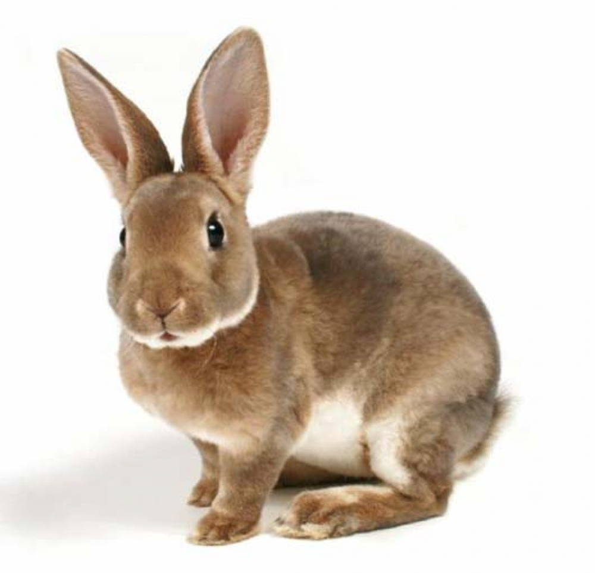
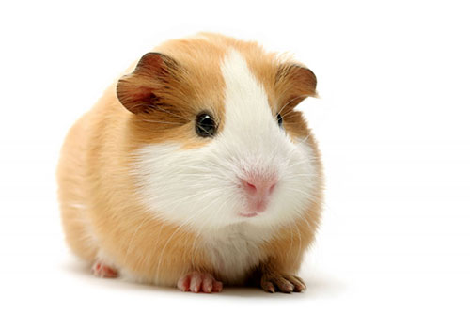

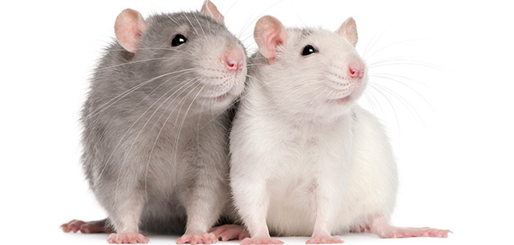

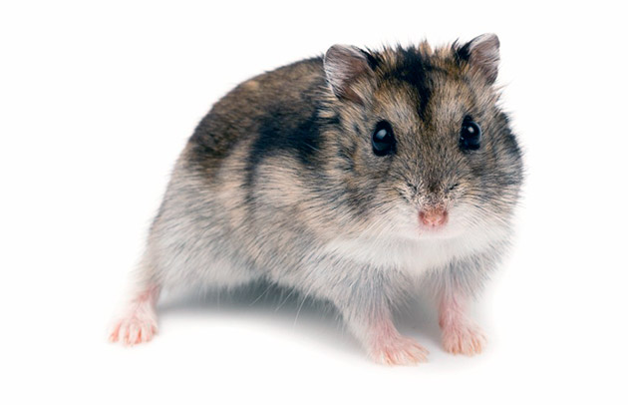
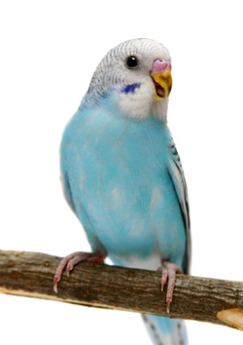
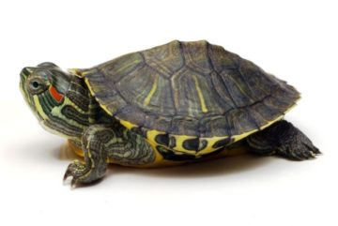

\
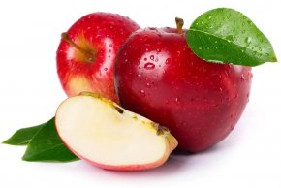 | 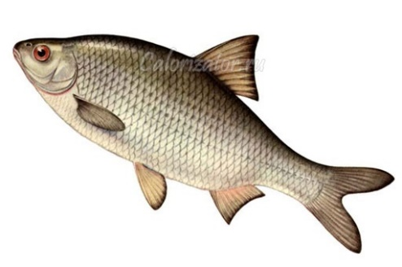 | 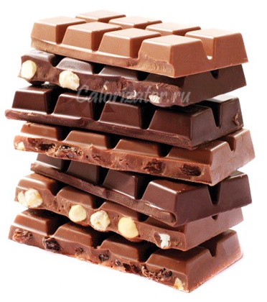 | 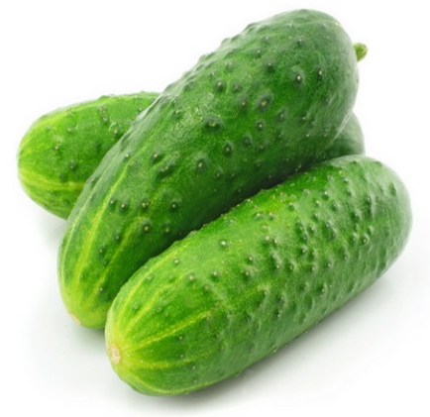
 | 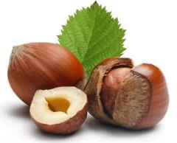 |  | 